РЕФЕРАТ

РПЗ N страницы, N рисунка, N таблиц, N источников, 1 приложение

ПОДБОР, ОДЕЖДА, ГАРДЕРОБ, ПРИЛОЖЕНИЕ, ПОГОДА

Объектами исследования являются android-приложения по подбору одежды.

Цель работы – исследовать существующие приложения на тему подбора одежды, определить основные функции системы, выбрать архитектуру разрабатываемого приложения.

В результате работы был проведен сравнительный анализ приложений по подбору одежды, выявлены их плюсы и минусы. Из чего были определены функции разрабатываемого приложения. А также выбрана платформа, для которой будет писаться приложение, языке программирования, на котором оно будет написан, и какая у программы будет архитектура.

Содержание

ВВЕДЕНИЕ………………………………………………………………………..6

1 Анализ существующих приложений по подбору одежды………...................7

1.1 Выбор платформы………………………………………………………7

1.2 Сравнительный анализ…………………………………………………n

2 Принцип работы разрабатываемого приложения…………………………….n

3 Выбор программной составляющей приложения…………….........................n

3.1 Выбор языка…………………………………………………………….n

3.2 Выбор архитектуры…………………………………………………….n

ЗАКЛЮЧЕНИЕ…………………………………………………………………...n

СПИСОК ИСПОЛЬЗУЕМЫХ ИСТОЧНИКОВ………………………………...n

Приложение А (Черновик технического задания ВКРБ)………………………n

ОБОЗНАЧЕНИЯ, ОПРЕДЕЛЕНИЯ И СОКРАЩЕНИЯ

БД – база данных.

ОС – операционная система.

ООП – объектно-ориентированное программирование.

iOS и MacOS – операционные системы, которые стоят в продукции от корпорации Apple.

Android – операционная система на ядре Linux.

Windows – операционная система для компьютеров от корпорации Microsoft.

ПК – персональный компьютер.

ПП – программный продукт.

Теплоощущение – то, как в целом организм реагирует на температуру. Например, ему часто холодно, или наоборот, постоянно жарко.

Введение

Работа посвящена исследованию существующих приложений на тему подбора одежды. Также необходимо определить основные функции системы и выбрать архитектуру разрабатываемого приложения.

В ходе работы были рассмотрены аналоги разрабатываемого приложения, имеющие различный функционал, со своими достоинствами и недостатками.

Актуальность исследования заключается в том, что для разработки приложения по подбору одежды необходимо изучить уже существующие приложения в этой тематике. И на основе исследования выявить, нужно ли разрабатывать задуманное приложение или оно не имеет необходимости.

1 Анализ существующих приложений по подбору одежды

1.1 Выбор платформы для разрабатываемого продукта

Существует несколько платформ, под которые разрабатываются приложения (включая и сайты). Это:

* Web-браузер;
* Компьютер:
  + Windows;
  + MacOS;
  + Linux.
* Мобильный телефон:
  + Android;
  + iOS.

У мобильных телефонов существует множество других ОС, но сейчас они занимают ~1% устройств на рынке [1].

Выбирая платформу разработки, надо учитывать комфорт использования её для пользователя в данном приложении. Если выбирать среди Windows, MacOS и Linux, то есть тем, что стоит у пользователей на стационарных компьютерах или ноутбуках, то пользователю нужно будет из-за этого включать устройство, ждать загрузки системы, и после беглого просмотра приложение, выключать устройство, что не очень удобно и быстро. Web-браузер может быть универсальным способом и для мобильных устройств, и для ПК, но для этого придется заходить в браузер и каждый раз искать данный сайт. Мы довольно много времени проводим с телефоном и удобным выбором будет мобильное приложение. Пользователь открыл в приложение, посмотрел, что оно предложило одеть, и закрыл его.

Для разработки будет выбрана ОС android, так как она имеет больший обхват аудитории. Следовательно, и сравниваться будут приложения, которые можно установить на телефонах с ОС android. Многое, но не все, что есть на android, так же разрабатывается и выпускается и на iOS.

1.2 Сравнительный анализ

Для выявления, что разрабатываемое приложение не является копированием уже существующего приложения, а привносит новые операции, для более комфортного пользования и гибкой настройки приложения под пользователя.

Проанализировав существующие приложения, которых в play market-е не мало, сравниваться будут только самые популярные (популярность определена по количеству скачиваний). Приложения, которые не подверглись сравнению, не имеют никакого отличительного функционала, которого не было бы в выбранных.

Выбраны были следующие приложения:

* “Getwardrobe – гардероб, стилист, одежда, мода” от 3Botinka;
* “Что надеть?” от Imagerville;
* “combyne – Outfit ideas & outfit creation” от combine GmbH;
* “Smart Closet – Fashion Style” от Rabbit Tech Inc;
* “Wear This – Outfits by Weather” от This Technologies;
* “Weather Awear – Dress for the weather” от io Jeanne;
* “Weatherproof – Weather & Clothes” от Dr. Alexaner Rieger;
* “What to wear?” от chackchackapp.

Getwardrobe – гардероб, стилист, одежда, мода

Приложение “ Getwardrobe – гардероб, стилист, одежда, мода” позволяет создать собственный виртуальный гардероб, фотографируя одежду и формируя из неё образы. Интерфейс приложения можно увидеть на рисунках 1 – 5. Имеет следующий функционал:

* создание собственных образов;
* добавление одежды;
* просмотр чужих образов;
* есть деление на виды деятельности.

Из минусов можно выделить:

* отсутствие заранее загруженной шаблонной одежды;
* отсутствие выбора гендера;
* Много платного контента.

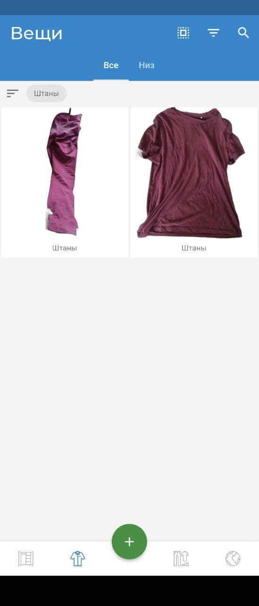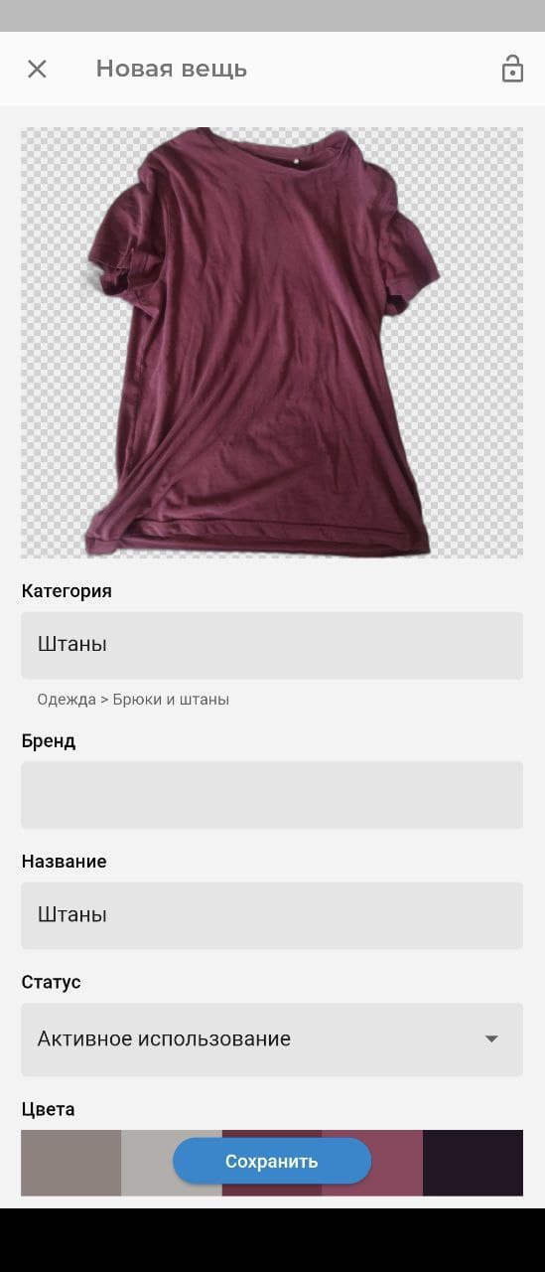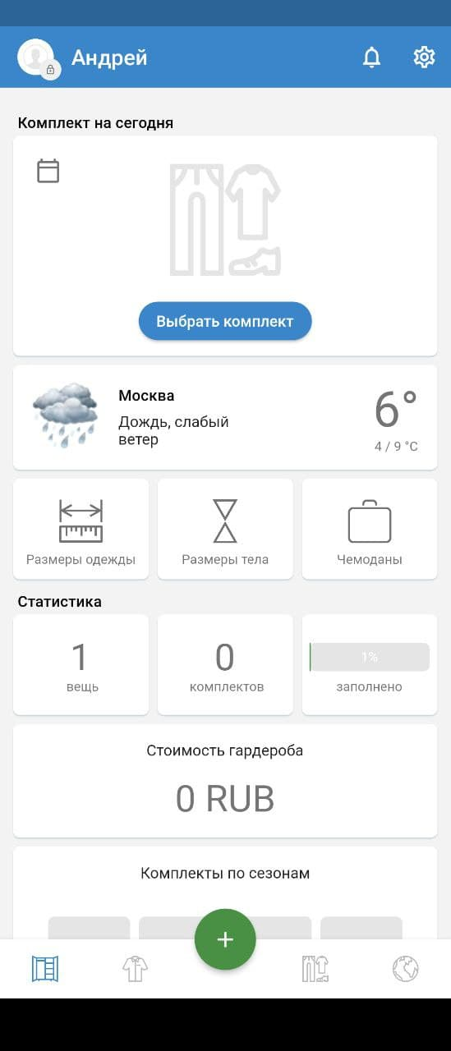

Рисунок 1 Рисунок 2 Рисунок 3

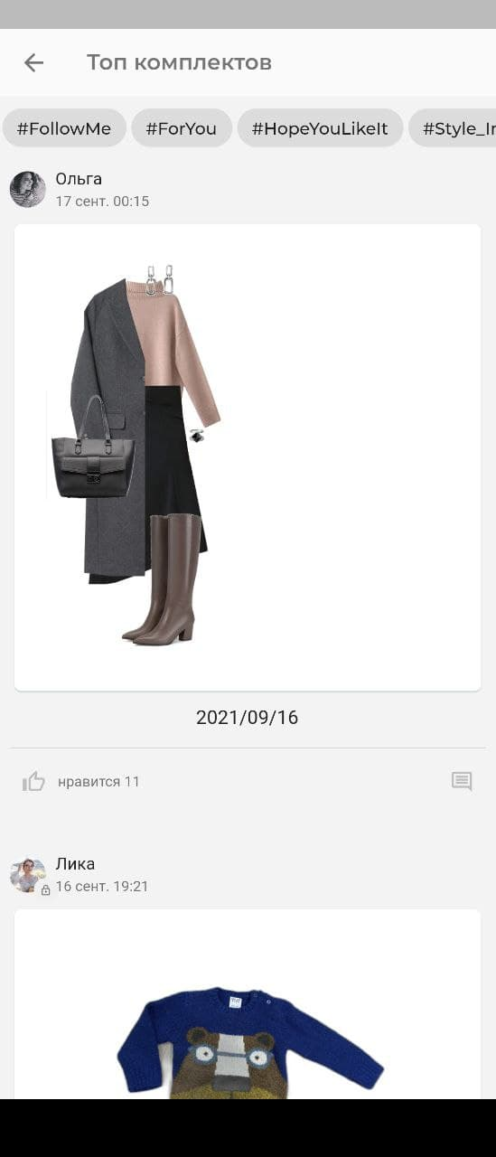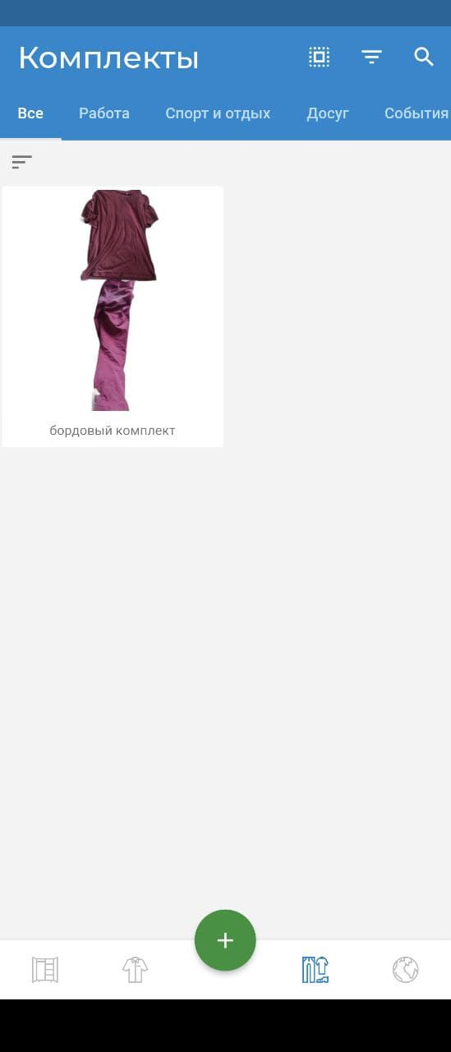

Рисунок 4 Рисунок 5

Wear This – Outfits by Weather

Приложение “Wear This – Outfits by Weather” предлагает одежду в соответствии с температурой на улице. ПП определяет температуру на ближайшие 24 часа и предлагает несколько вариаций того, что можно одеть. Картинки одежды интуитивно понятны. Интерфейс приложения можно увидеть на рисунках 6 – 10. Имеет следующий функционал:

* одежда показана текстом и картинками;
* погода определяется на ближайшие 5 дней;
* большой гардероб заранее загруженной одежды;
* выбор шкалы температуры;
* можно выбирать одежду, которая будет рекомендоваться;
* выбор деятельности (обычный, рабочий и прогулочный).

Из недостатков можно выделить отсутствие возможности добавления собственной одежды.

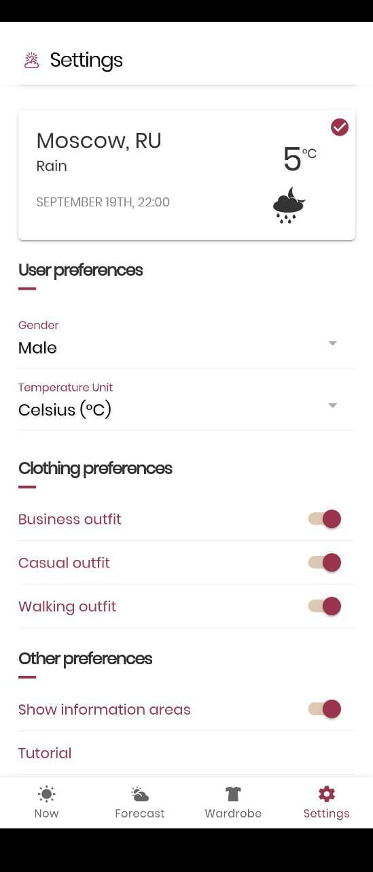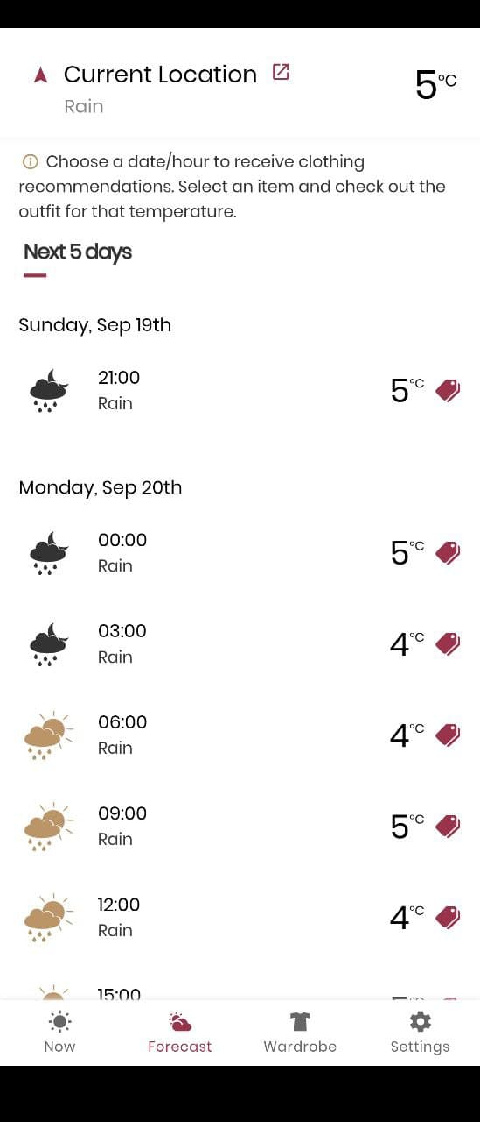 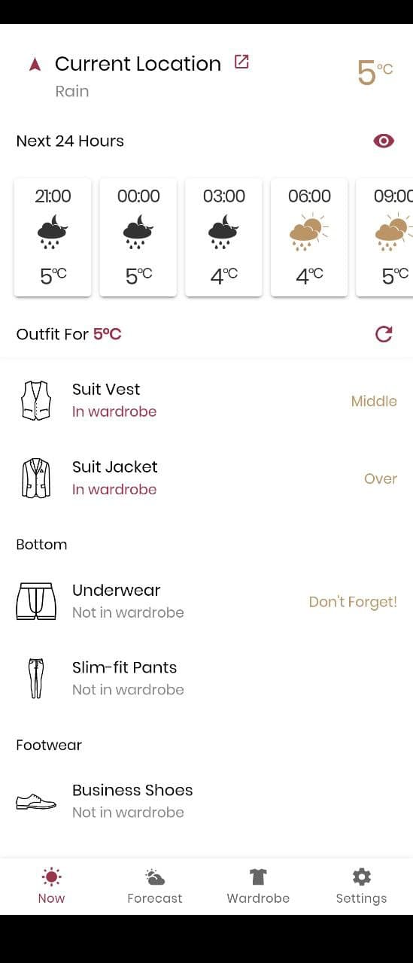

Рисунок 6 Рисунок 7 Рисунок 8

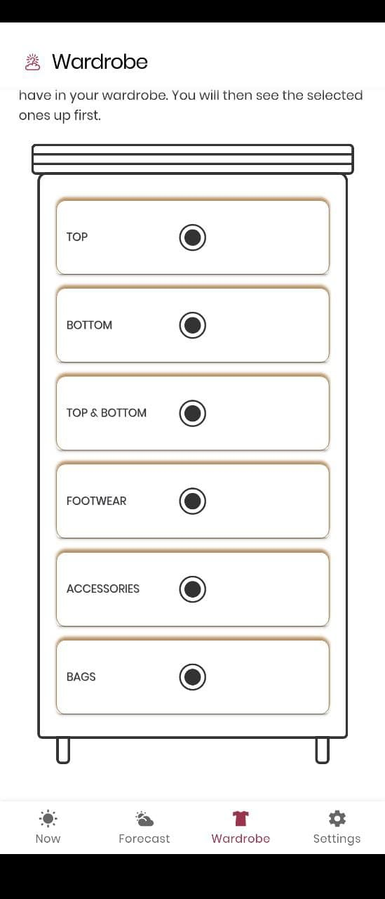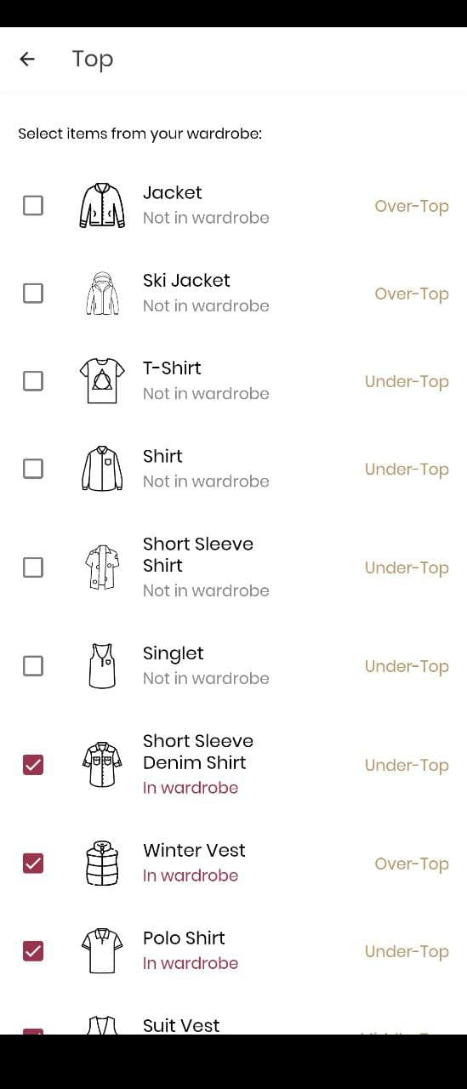

Рисунок 9 Рисунок 10

Что надеть?

Приложение “Что надеть?” сравнивает два загруженных образа и показывает какой из них лучше. Загружается один образ, и относительно него, на основе цветовой палитры сравниваются все остальные прикиды. Интерфейс приложения можно увидеть на рисунках 11 – 12.

Из минусов можно выделить очень частое всплывание рекламы на весь экран.

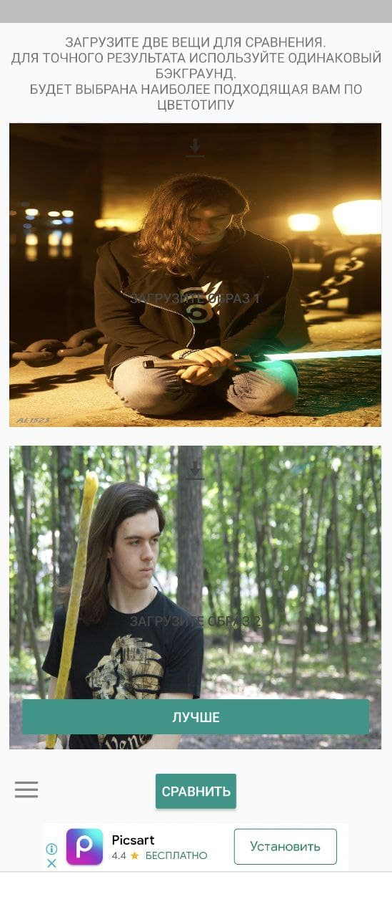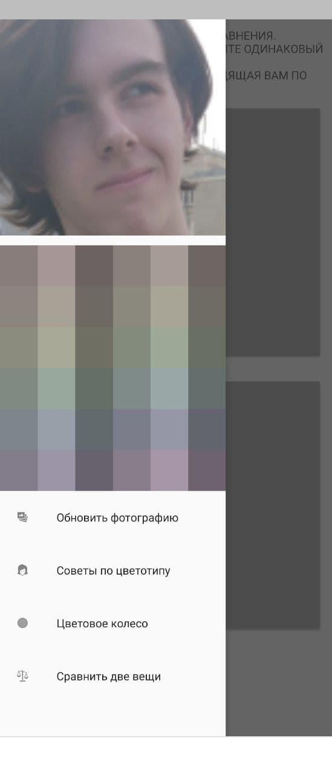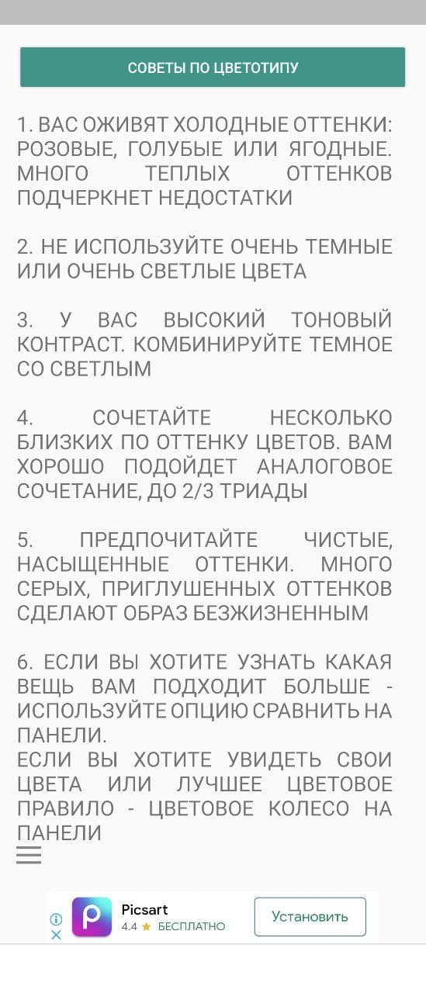

Рисунок 11 Рисунок 12 Рисунок 13

combyne – Outfit ideas & outfit creation

Приложение “combyne – Outfit ideas & outfit creation” дает возможность создать собственную библиотеку образов, смотреть и обсуждать чужие “луки”. Так же в программе есть чат и возможность подписаться на другого человека, что делает ПП похожим на социальную сеть с кругом интересом в виде одежды. Интерфейс приложения можно увидеть на рисунках 14 – 19. Программа имеет следующий функционал (перечислены не абсолютно все, а главное или отличительные черты):

* просмотр чужих образов;
* создание собственных образов;
* возможность добавлять собственную одежду;
* большой ассортимент заранее заложенной одежды;
* создание подборок совместно с другими пользователями;
* выбор гендера.
* 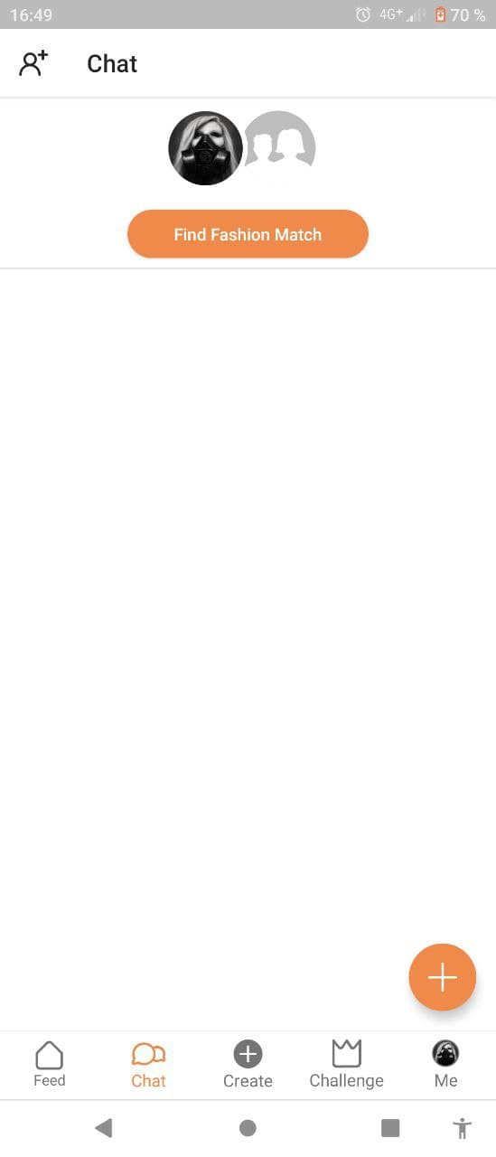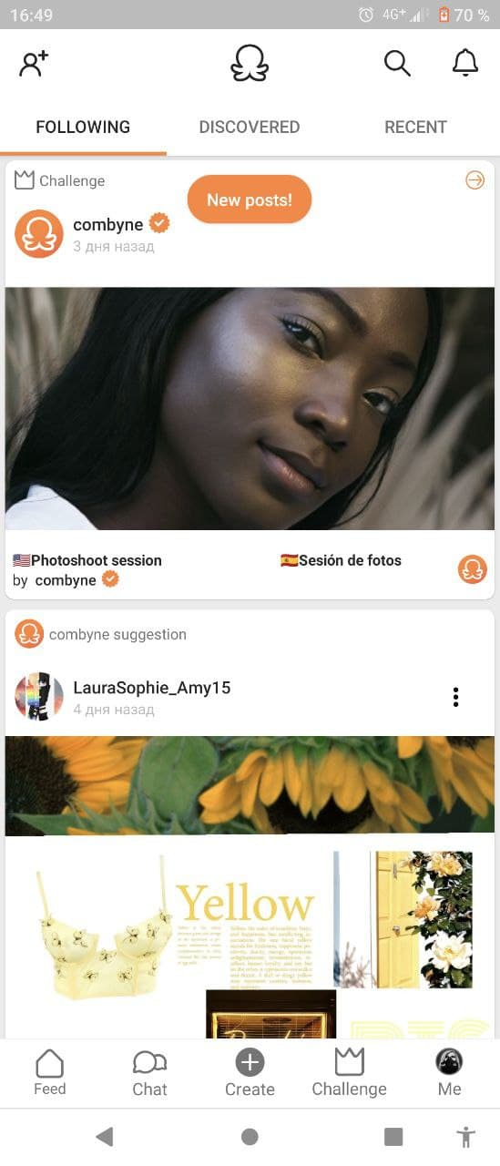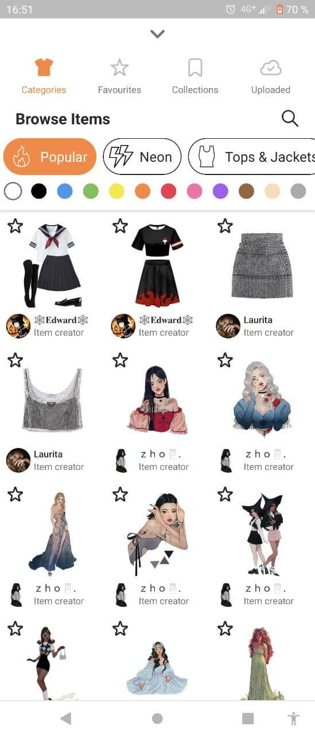чат.

Рисунок 14 Рисунок 15 Рисунок 16

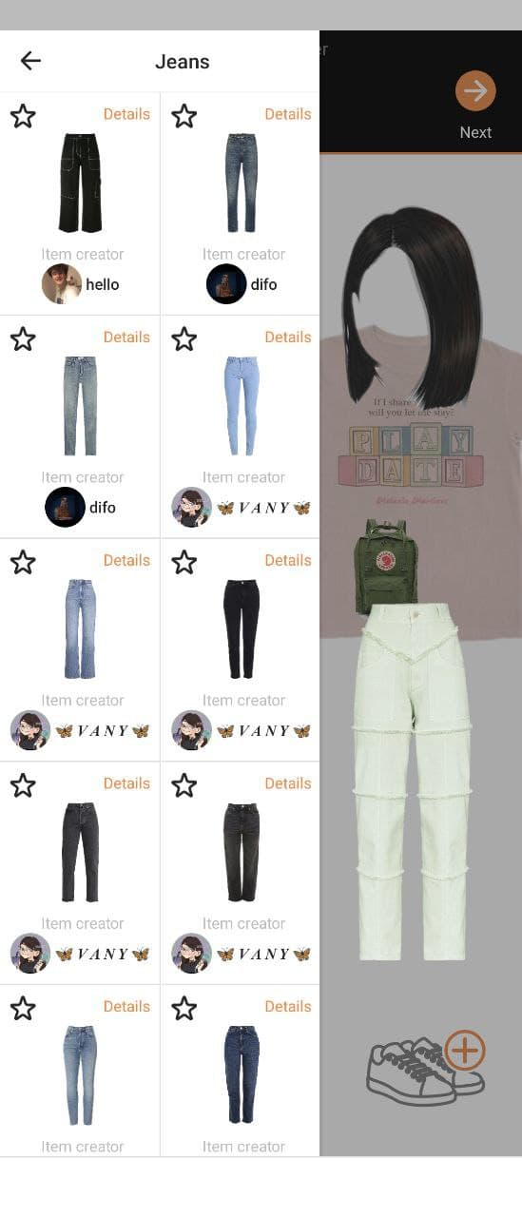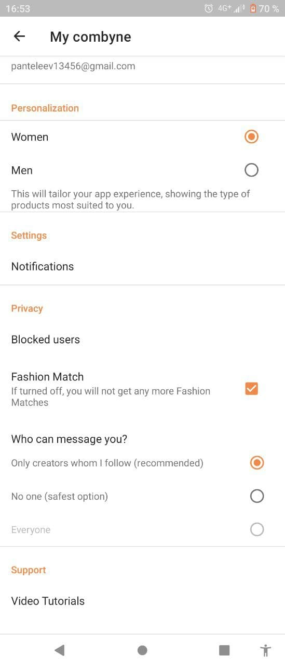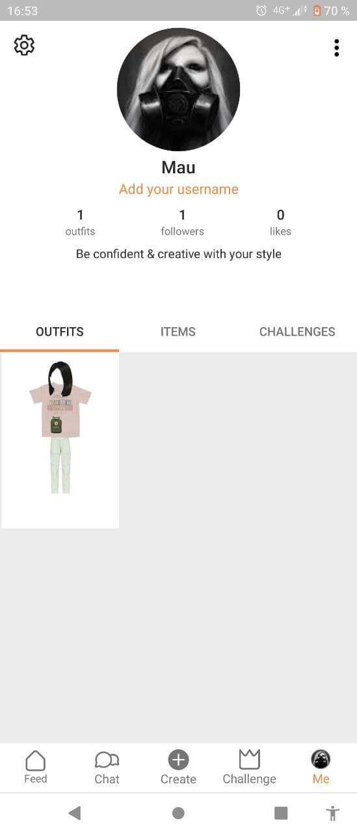

Рисунок 17 Рисунок 18 Рисунок 19

Smart Closet – Fashion Style

Приложение “Smart Closet – Fashion Style” предлагает создать собственный виртуальный гардероб, дает возможность смотреть чужие прикиды, и соответственно, делиться с другими своими образами. Интерфейс приложения можно увидеть на рисунках 20 – 25. Программа имеет следующий функционал (перечислены не абсолютно все, а главное или отличительные черты):

* просмотр чужих образов;
* формировать собственные образы;
* добавлять свою одежду;
* большой ассортимент заранее загруженной одежды;
* сортировка одежды по брендам и магазинам;
* возможность задавать даты, когда что можно одеть;
* у заранее представленной одежды есть ссылки на официальные магазины, где её можно купить;
* выбор гендера;
* 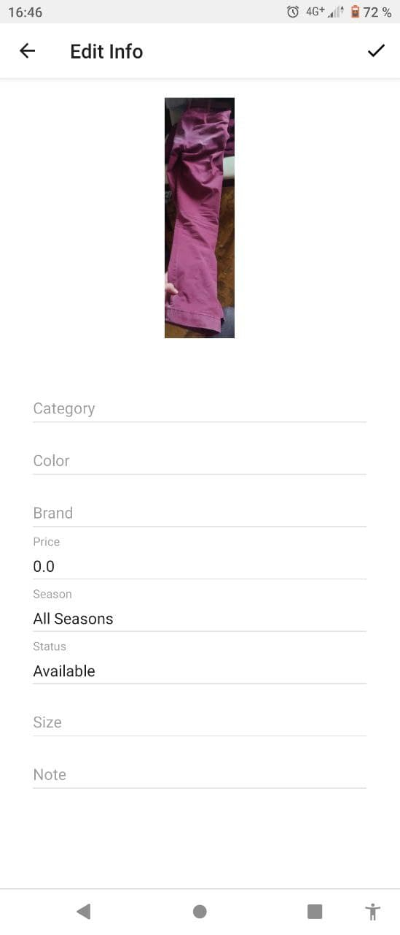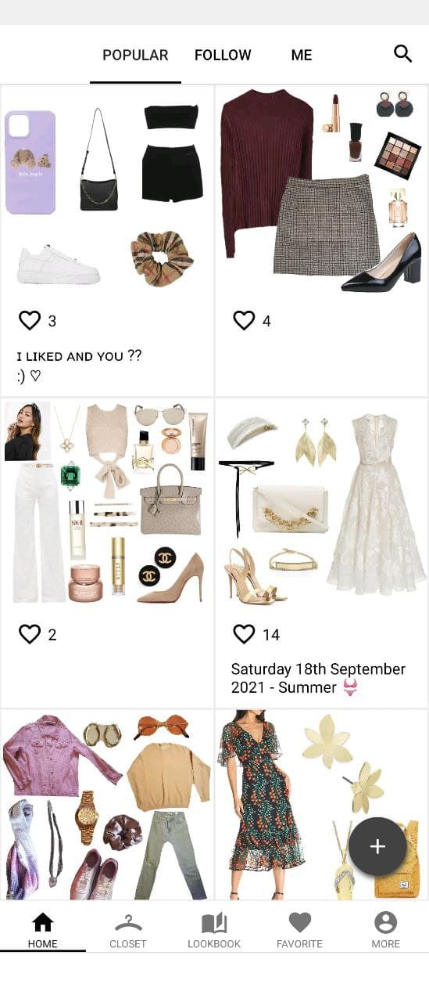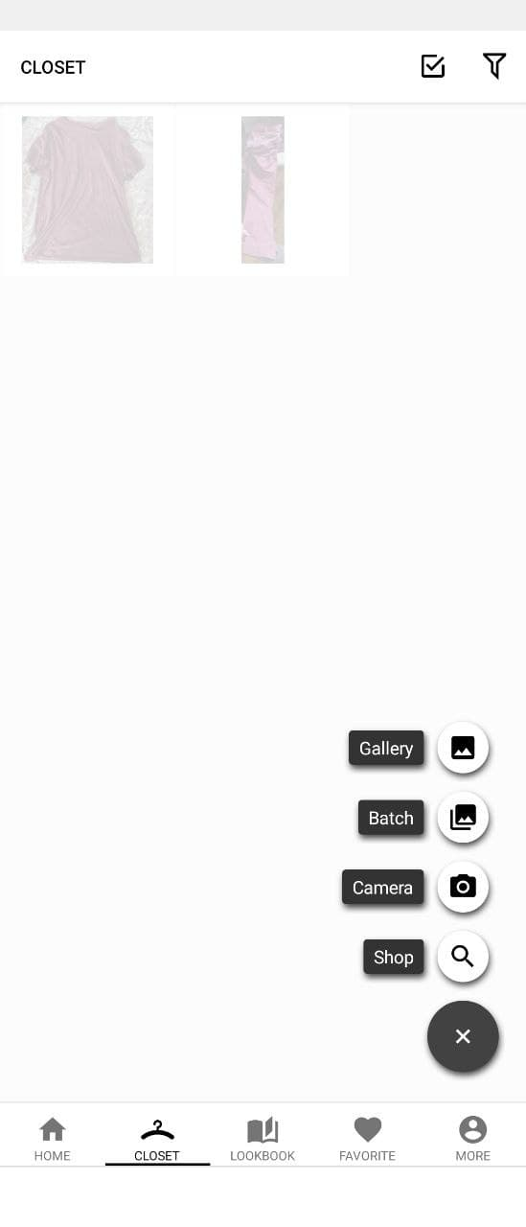выбор времени года.

Рисунок 20 Рисунок 21 Рисунок 22

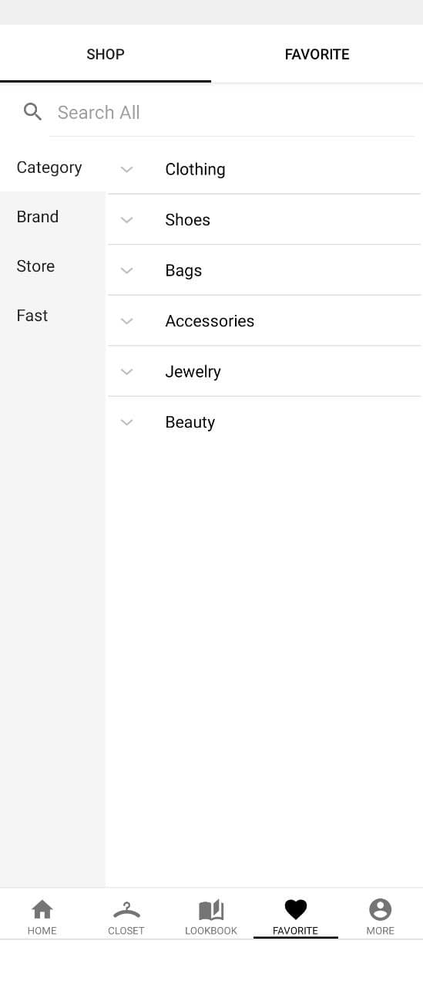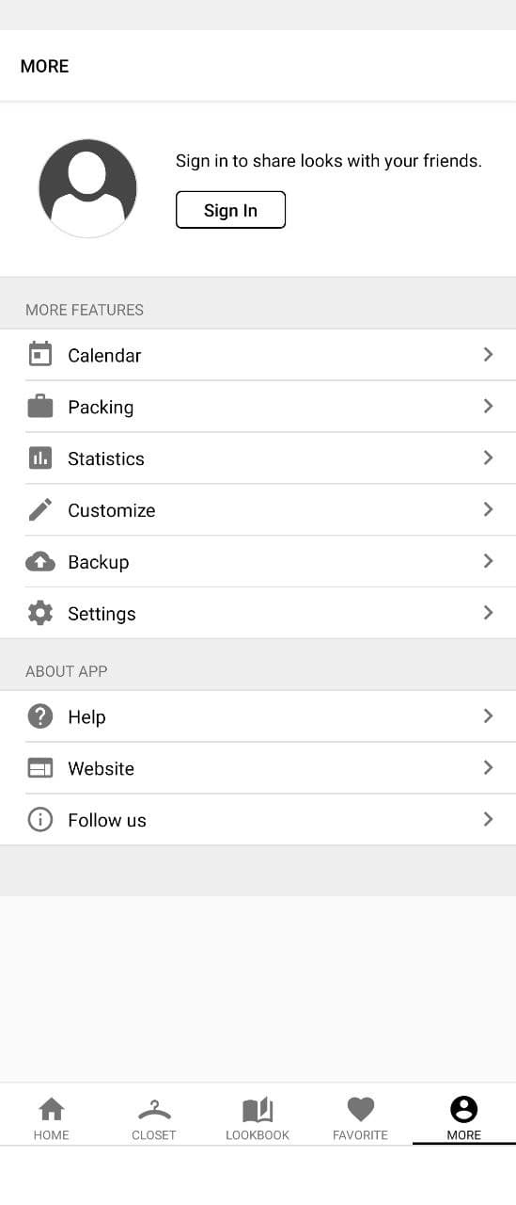 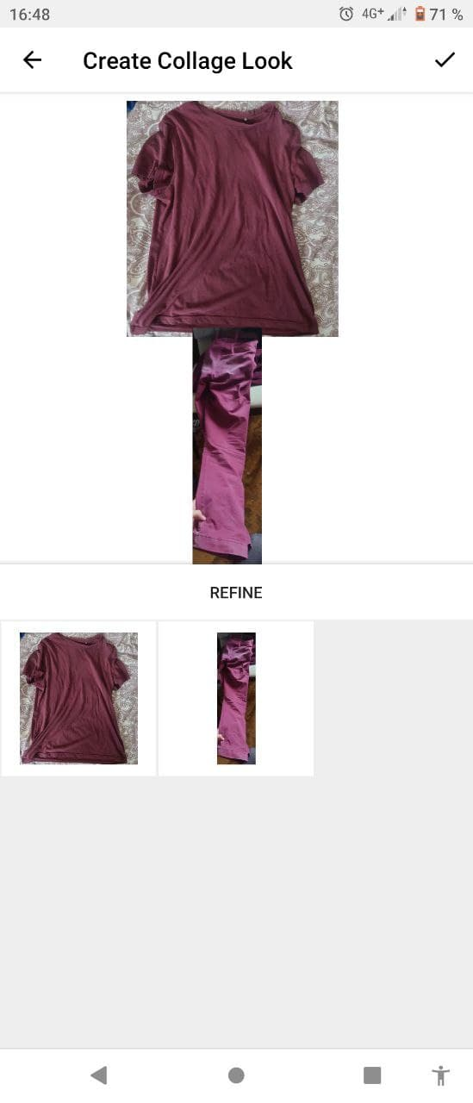

Рисунок 23 Рисунок 24 Рисунок 25

Weather Awear – Dress for the weather (об этом приложении можно умолчать/заменить и его фишку предъявить как что-то свое новое)

Приложение “What to wear?” определяет, что одеть в соответствии с температурой на улице. Интерфейс приложения можно увидеть на рисунках 26 – 28. Программа определяет максимальную и минимальную погоду в течении и на основе этого подбирает одежду. Имеет следующий функционал:

* предлагает одежду на день и на ночь;
* одежда показана текстом и картинками;
* показывает погоду на ближайшие два дня;
* можно выбрать шкалу температуры между цельсием и фаренгейтом;
* можно выбирать “теплоощущение” своего тела (пример: “мне всегда холодно”);
* можно скрывать некоторую одежду, чтобы она больше не появлялась.

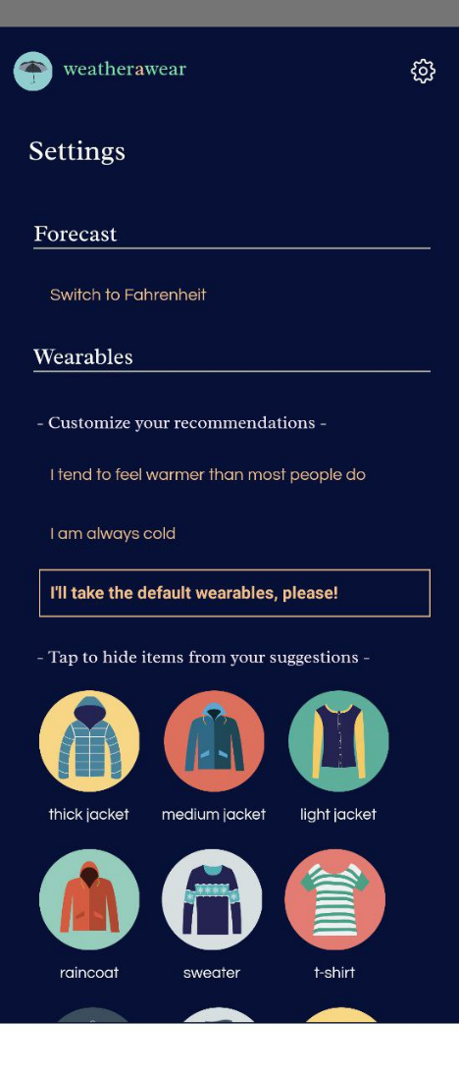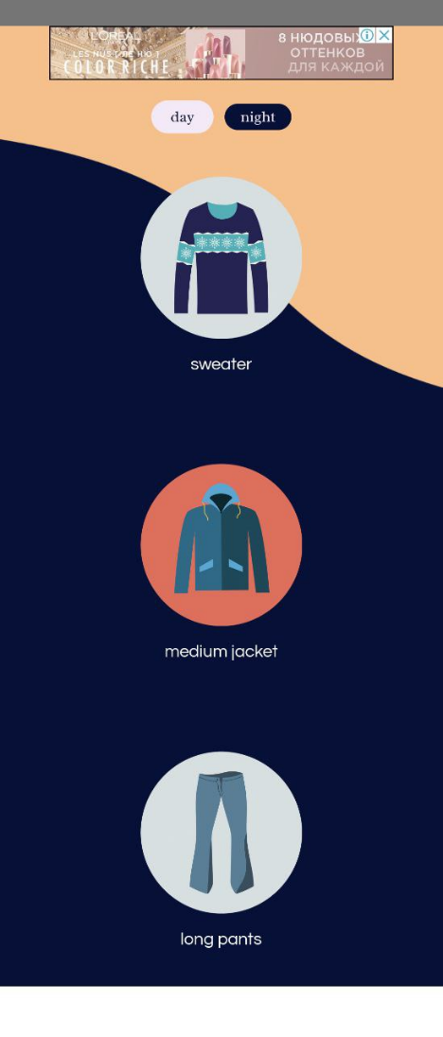 Рисунок 26 Рисунок 27 Рисунок 28 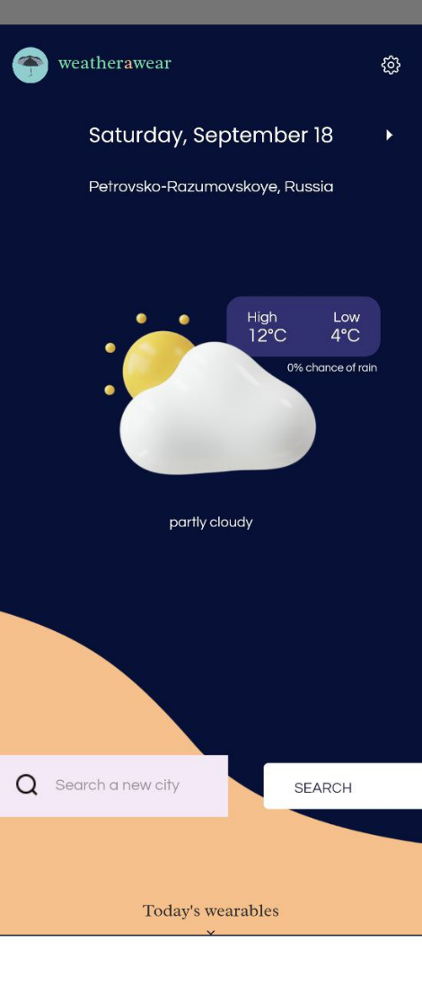

Weatherproof – Weather & Clothes

Приложение “ Weatherproof – Weather & Clothes?” предлагает что одеть в соответствии с погодными условиями. Интерфейс приложения можно увидеть на рисунках 29 – 30. Программа определяет погоду на ближайший день, например, если сейчас вечер, то будет температура до следующего вечера: текущая и утренняя, дневная и вечерняя следующего дня. Имеет следующий функционал:

* показывает, что одеть на разные периоды дня;
* одежда показана картинок;
* подбор одежды под разные виды деятельности.

Из минусов можно выделить:

* картинок одежды мало (и они очень обстрактные) и не всегда понятно, что это;
* много платного функционала.

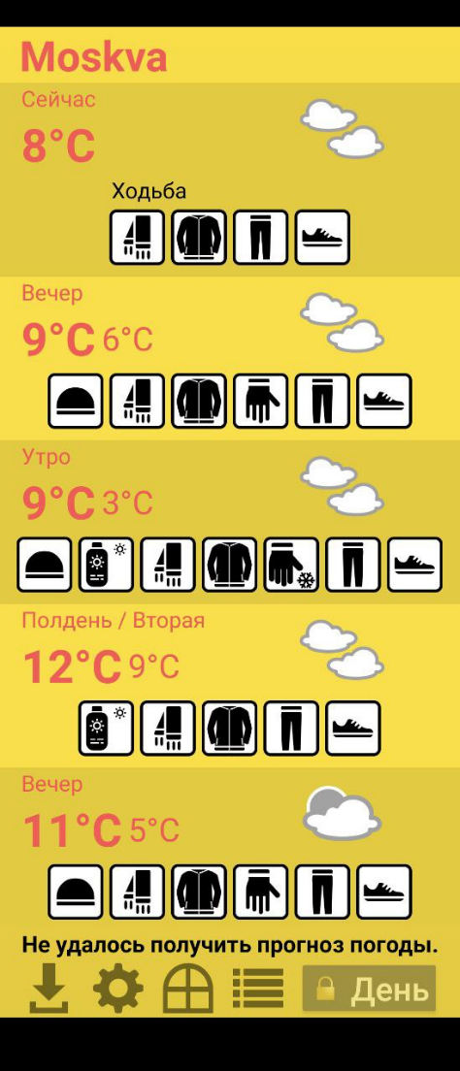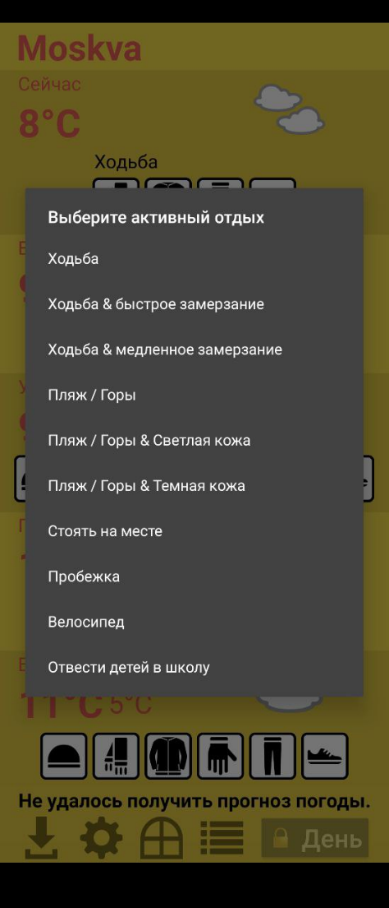 Рисунок 29 Рисунок 30

What to wear?

Приложение “What to wear?” определяет что одеть в соответствии с погодными условиями. Интерфейс приложения можно увидеть на рисунках 31 – 33. Программа определяет текущую, среднюю за день и завтрашнюю температуру на улице в соответствии с местоположением телефона. Имеет следующий функционал:

* выбор гендера;
* выбор шкалы температуры;
* показывает, что надеть текстом и картинкой.

Из минусов можно выделить:

* не подстраивается под формат экрана;
* однотипный подбор одежды;
* визуально интуитивно не понятно.

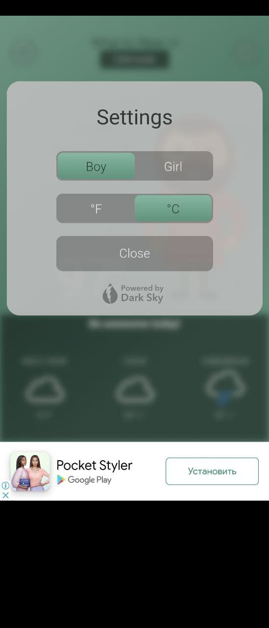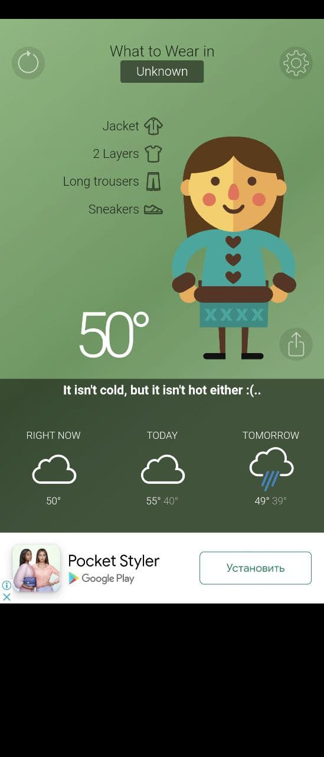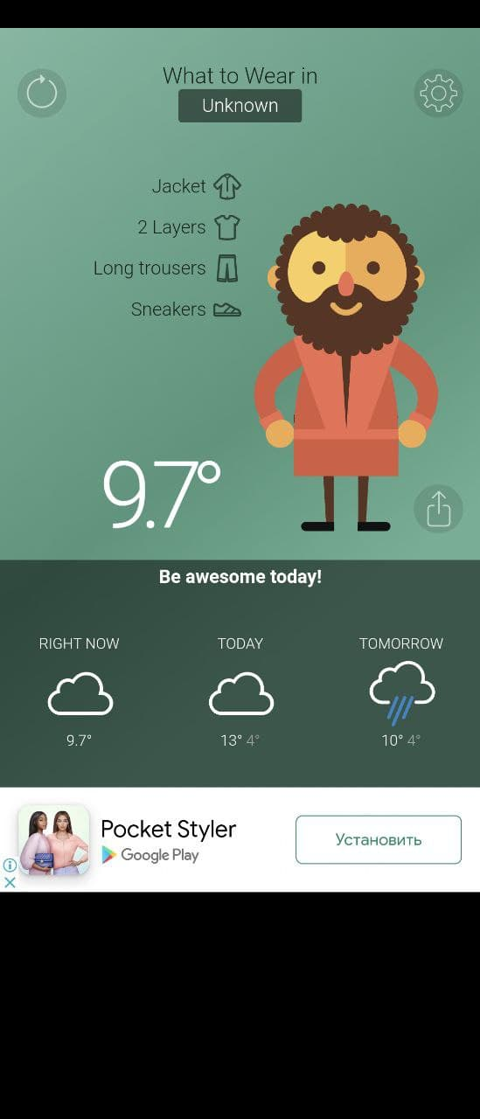 Рисунок 31 Рисунок 32 Рисунок 33

Проанализировав приведенные приложения, можно сделать вывод, что программ по подбору одежды довольно много, и они качественно сделаны. Но не все учитывают фактор погоды, а просто предлагают создать свою виртуальную гардеробную. Взяв этот аспект, что приложение при подборе одежды должно опираться на погоду, выделим критерии качества:

* правильная геолокация и погода. Так как приложение будет подбирать одежду по погоде, необходимо, чтобы оно правильно определяло геолокацию и температуру на улице;
* выбор гендера – пользователю будет предлагаться только соответствующая гендеру одежда, что упростит пользование;
* теплорегуляция тела – делает подбор одежды более гибкий, так как у людей, может быть, разное теплоощущение и кому-то может быть все время холоднее или наоборот, жарче, чем другим;
* шаблонный гардероб – чтобы пользователь мог сразу посмотреть, что ему предложит приложение, не добавляя всю свою одежду в виртуальный гардероб;
* добавление собственной одежды – одежды сейчас очень много и не вся может быть учтена разработчиком, поэтому пользователь может добавить что-то свое, чего нет в БД программы;
* автоматический подбор одежды – пользователю не нужно формировать свои образы. Программа сама предложит, что лучше одеть по погоде;
* русифицированный интерфейс, помимо английского. Чтобы большее количество русскоязычных пользователей могли комфортно пользоваться приложением.

По выделенным критериям сравним приложения, что продемонстрировано в таблице 1.

Таблица 1 – сравнение приложений (“перенос” таблицы сделаю в последнюю очередь)

|  |  |  |  |  |  |  |  |
| --- | --- | --- | --- | --- | --- | --- | --- |
| Крите-  рий \  Приложе-  ние | Правиль-  ная геоло-кация и погода | Вы-  бор ген-дера | Тепло-регуля-ция тела | Шаблон-ный гардероб | Добав-ление собст-венной одежды | Авто-мати-ческий подбор  одежды | Руси-фика-ция |
| Getwar-  drobe – гардероб, стилист, одежда, мода | + | - | - | - | + | - | + |
| Wear This  – Outfits  by Weather | + | + | - | + | - | + | - |
| Что над-  еть? | - | - | - | - | - | - | + |
| combyne – Outfit  ideas &  outfit creation | - | + | - | + | - | - | - |
| Smart  Closet  – Fashion  Style | - | + | - | + | + | - | - |
| Weather Awear  – Dress for  the weather | + | - | + | + | - | + | - |
| Weather-  proof  – Weather  & Clothes | + | - | - | - | - | + | + |
| What to wear? | + | + | - | - | - | + | - |

Проведя сравнения приложений по выделенным критериям, можно увидеть, что нет приложения, которое учитывало бы все параметры по подбору одежды в соответствии с погодой. Также не все программы переведены на русский, что может вызвать проблемы у некоторой доли русскоязычного комьюнити.

2 Принцип работы разрабатываемого приложения

Перед разработкой приложения по подбору одежды надо описать её основные принципы работы. На основе проведенного анализа существующих приложений, выделив их достоинства и недостатки, опишем концепцию ПП.

Разрабатываемое приложение предназначено для подбора одежды в соответствие с температурой (погодой) на улице.

При входе приложение определяет местонахождение пользователя и показывает температуру, как в момент входа, так и на весь текущий день.

Далее приложение предлагает, что можно одеть в соответствии с погодой из шаблона обычной одежды, то есть той, которая очень распространена. И что взять с собой, например, если обещают дождь, или он уже идет, то приложение предложит взять с собой зонт или дождевик.

Также пользователь может подстроить приложение под себя, а именно:

* определить свой гендер, в связи с которым измениться ассортимент предлагаемой одежды;
* тепло-ощущения собственного тела. То есть пользователю постоянно холодно или наоборот, ему часто жарко;
* выбор шкалы измерения температуры – градус или цельсия;

Имеется выбор имеющейся одежды из той, что уже заложена в приложение. Это нужно для того, чтобы программа не выдавала варианты одеть то, чего у него нет в реальном гардеробе.

Ассортимент предлагаемой одежды будет обширен, но у пользователя может быть чего-то, чего не будет в БД приложения. Чтобы приложение могло предлагать вещь, которой там нет, пользователь может сам добавить её в гардероб программы.

Возможна перетасовка одежды, которую приложение предложила одеть.

*Пример*. Если температура “+20”, возможны варианты:

* Кепка + футболка + шорты;
* Рубашка + майка + джинсы;
* Рубашка + футболка + брюки.

Варианты могут варьироваться от выбранной пользователем имеющейся у него одежды.

Структурируя все вышеперечисленное, приложение будет иметь следующие функции:

* определение местоположения и показ температуры;
* выбор тепло-ощущения тела;
* выбор шкалы температуры;
* широкий выбор шаблонной одежды;
* подбор одежды на день, в зависимости от погоды;
* возможность лично расширять гардероб;
* предложение нескольких вариантов одежды на день;
* русифицированный интерфейс.

3 Выбор программной составляющей приложения

3.1 Выбор языка

Для написания мобильных приложений сейчас есть выбор, на каком языке написать приложение. Наиболее популярные – это Java, Kotlin и Swift, которые специализируются на мобильной разработке. А также есть кроссплатформенные языки, которые тоже можно использовать, это Rust, Dart, Python (в связке с Kivy и BeeWare), Javascript (в связке с React Native) и C# (в связке с Xamarin) [M].

Выбирать будет из языков, которые специализируются под мобильную разработку, так как для них больше соответствующих библиотек и документации.

Java – строго типизированный объектно-ориентированный язык программирования, активно используемый для создания мобильных приложений под ОС Android c 1990 года и имеет множество библиотек, документации и мануалов от разработчиков, которые разрабатываются и появляются по сей день.

Kotlin – статически типизированный объектно-ориентированный язык программирования используемся для android разработки. Язык достаточно молодой (версия 1.0 появилась только в 2016-ом году), но активно набирающий популярность. По синтаксису схож с Java [K].

Swift – язык программирования, используемый для разработки приложения под систему MacOS и iOS, то есть только для устройств от корпорации Apple. Интуитивно понятный, “быстрый” язык с строгой типизацией, но ограниченный платформой [N].

Проанализировав вышесказанное и имея опыт работы с языком Java, схожий по синтаксису и с ООП подходом с С++. Java будет выбран как язык разработки будущего приложения.

3.2 Выбор архитектуры

Выбор архитектуры приложения важен при создании приложения. От этого будет зависеть то, как элементы кода (объекты, классы и т.д.) внутри приложения будет функционировать между собой.

Для мобильной android разработки существуют несколько типов архитектур, но выделим, рассмотрим и сравним только основные, так как другие почти не используются, либо используются в узкоспециализированных приложениях. Почти все android приложения используют одну из следующих архитектур (в больших приложениях может использоваться сразу несколько архитектур) [D]:

* MVC;
* MVP;
* MVVM;
* MVI.

MVC

MVC – Model-View-Controller, где Модель – это данные приложения, Представление – интерфейс и Контроллер – логика и обработка событий.

Идея в том, что View отображает данные , пользователь с ними взаимодействует. Взаимодействия обрабатываются в контроллере (Controller). Контроллер обновляет модель (Model). И после модель меняет свое отображение. И все это зацикливается [D, U, I].

Модель MVC представлена на рисунке 34.

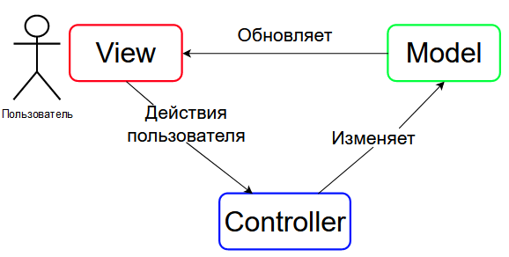

Рисунок 34 – MVC архитектура

MVP

MVP – Model-View-Presenter где Модель – это данные приложения, Представление – интерфейс и Presenter – логика и обработка событий.

Паттерн MVP описывает, как отделить UI от логики интерфейса (что происходит при взаимодействии с виджетами) и от данных (какие данные отображать на экране). Presenter является промежуточным компонентом между моделью и представлением. Presenter содержит в себе логику управления представлением, то есть берет данные из модели, обрабатывает её и передает в представление [D, U, I].

Плюсы MVP – упрощает unit-тестирование, позволяет present использовать в общих модулях.

Модель MVC представлена на рисунке 35.

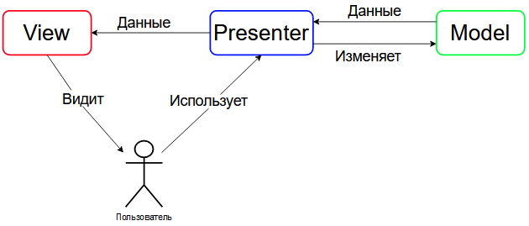

Рисунок 35 – MVP архитектура

MVVM

MVVM – Model-View-ViewModel. У ViewModel нет ссылки на представление, View передает в ViewModel данные, он их обрабатывает, и View “подписавшись” на ViewModel берет из него изменения. И такой же алгоритм между ViewModel и Model. Упрощает тестирование и позволяет менять внешний вид приложения, никак не влияя на View [D, I].

Модель MVC представлена на рисунке 36.

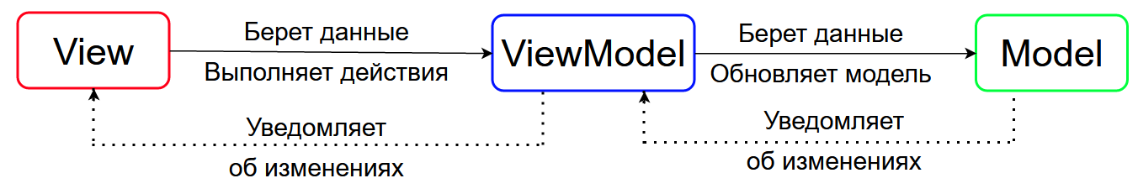

Рисунок 36 – MVVM архитектура

MVI

MVI – Model-View-Intent, где Модель – это данные приложения, Представление – интерфейс и Intent – взаимодействие пользователя с представлением. Намерение вносит изменения, которые должны быть обработаны Моделью. Основная идея в том, что пользователь взаимодействует не с View, а напрямую с Intent, который обрабатывает запрос, отправляет его в Model, и дальше Модел обновляет представление [D, I].

Модель MVI представлена на рисунке 37.

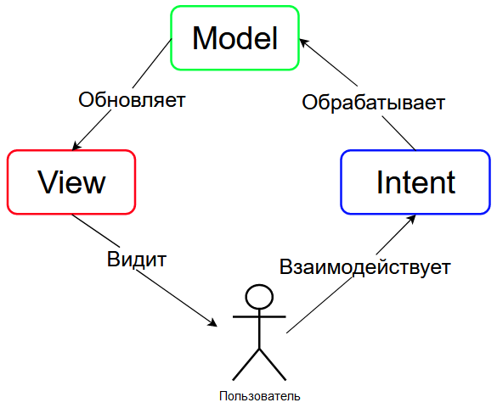

Рисунок 37 – MVI архитектура

На основе проведенного анализа приведенных архитектур и учитывая принципы работы и небольшую масштабность разрабатываемого приложения, будет выбрана MVP архитектура. Так как приложение не такое большое, чтобы использовать MVVM. И MVP лучше MVC, так как делает меньше зависимостей между модулями, хотя и схож с ним, ну и так же оно более популярно. MVI не было выбрано, так как мя.

Заключение

В работе было проведено исследовательское сравнение мобильных приложений по подборе одежд. Было выявлено, что мало какие из них подбирают одежду относительно погодных условий. А те, что учитывают погоду, тоже имеют свои недостатки.

В результате было сформирован основной функционал разрабатываемого приложения, выбран язык, на котором он будет написан, и подобрана архитектура, подходящая под работу программы.

/МБ ЧТО-ТО ЕЩЕ/

На основе проведенного исследование был составлена черновая версия ТЗ (приложении А).

Список используемых источников

1 Самые популярные операционные системы мира 2020 [Электронный ресурс]. – Режим доступа: <https://marketer.ua/stats-operating-system-2020/> (дата обращения: 16.09.2021)

N Swift. Язык программирования с открытым кодом [Электронный ресурс] – Режим доступа: <https://www.apple.com/ru/swift/> (дата обращения: 17.09.2021)

M 8 языков программирования для Android-разработчика [Электронный ресурс] – Режим доступа: <https://tproger.ru/articles/8-jazykov-programmirovanija-dlja-android-razrabotchika/> (дата обращения: 17.09.21)

K Kotlin for Android | Kotlin [Электронный ресурс] – режим доступа: <https://kotlinlang.org/docs/android-overview.html> (дата обращения: 18.09.21)

D Паттерны разработки: MVC vs MVP vs MVVM vs MVI [Электронный ресурс] – режим доступа: <https://habr.com/ru/post/344184/> (дата обращения: 20.09.21)

U Лекция 5 по архитектуре андроид приложений. Паттерн MVP [Электронный ресурс] – режим доступа: <https://www.fandroid.info/lecture-5-on-the-architecture-of-the-android-application-mvp-pattern/> (дата обращения: 21.09.21)

I Различия между MVVM и остальными MV*-паттеранми [Электронный ресурс] – режим доступа: <https://habr.com/ru/company/mobileup/blog/313538/> (дата обращения: 21.09.21)

Приложение А

Черновик технического задания ВКРБ